郑学晶

13466334193

开始学习selenium  
1、下载资料SeleniumFiles1   
2、下载ECShop安装包（包含安装文件、视频、文档），安装配置ECShop，上课当天早晨再次确认ECShop能正常访问使用。     
3、电脑上安装准备好Python和Pycharm。  
SeleniumFiles1和ECShop的下载链接统一为：IMG_256https://pan.baidu.com/s/1\_or2LRVovZcyfUx53-NUyg   
提取码：1eba

Day01

1. Selenium介绍
2. Selenium是什么？

Selenium是一款功能自动化测试工具（也有人把它叫做功能自动化测试框架），只适用于PC端（电脑上）的Web应用程序的测试，不适用于C/S结构的被测系统的测试。

说明：有人把功能自动化，叫做UI自动化、Web自动化。

1. Selenium主要用途：重复测试
2. 回归测试
3. 兼容性测试
4. 大数据量测试：一般十几条或几十条数据。
5. Selenium优点：
6. 开源免费
7. 支持多种操作系统：Windows、Mac、Linux等。
8. 支持多种浏览器：Firefox（火狐）、Chrome（谷歌）、IE、Edge、Safari等
9. 支持多种编程语言：Python、Java、C#、JS、Ruby等。
10. 课程里使用的Selenium版本：3.141.0
11. Selenium几个组件：
12. Selenium WebDriver：最重要！书写代码。
13. Selenium IDE：初学者使用，有界面，可以录制回放，做简单的自动化测试。---了解！
14. Selenium Grid：并行、分布式测试，提升测试效率。
15. 官网：https://www.selenium.dev/
16. Selenium IDE---了解！
17. Selenium IDE：Selenium集成开发环境。
18. 支持：Firefox、Chrome、Edge等。
19. 安装Firefox：

先关闭360等杀毒软件。

安装包：Firefox-latest.exe。

1. 配置Firefox：Firefox---右上角三条横线---设置

（1）取消更新

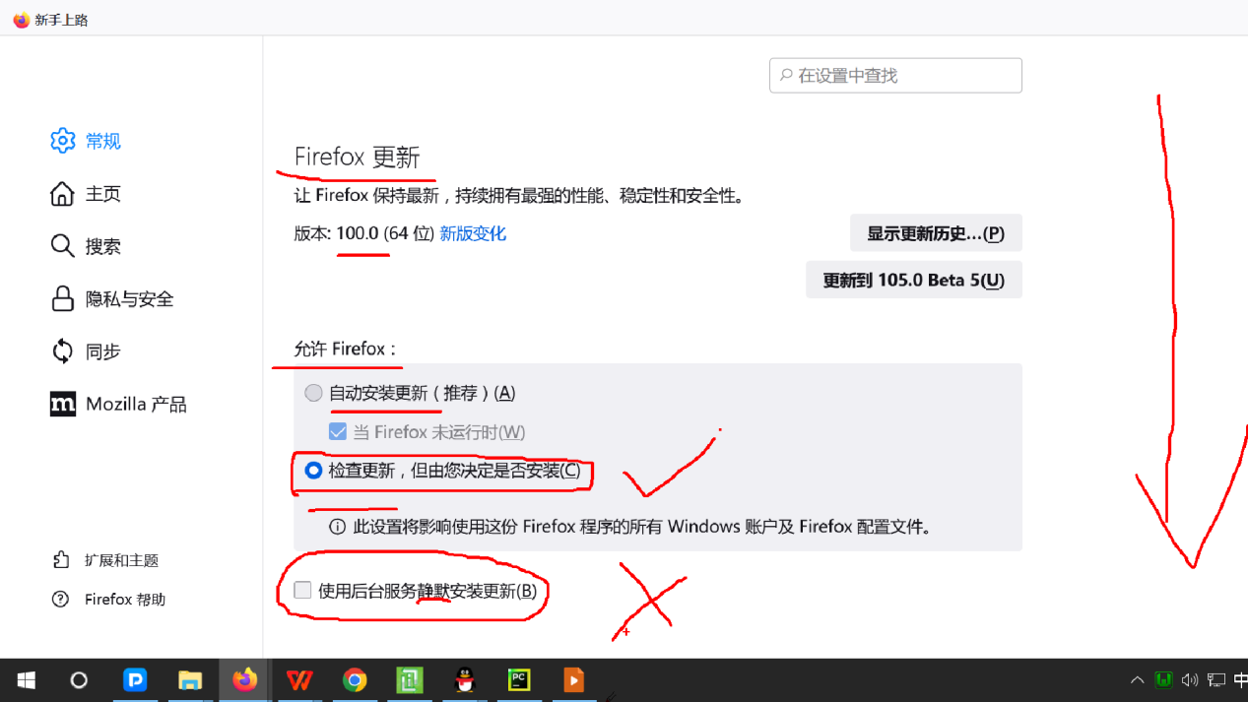

1. 取消保存登录信息和密码

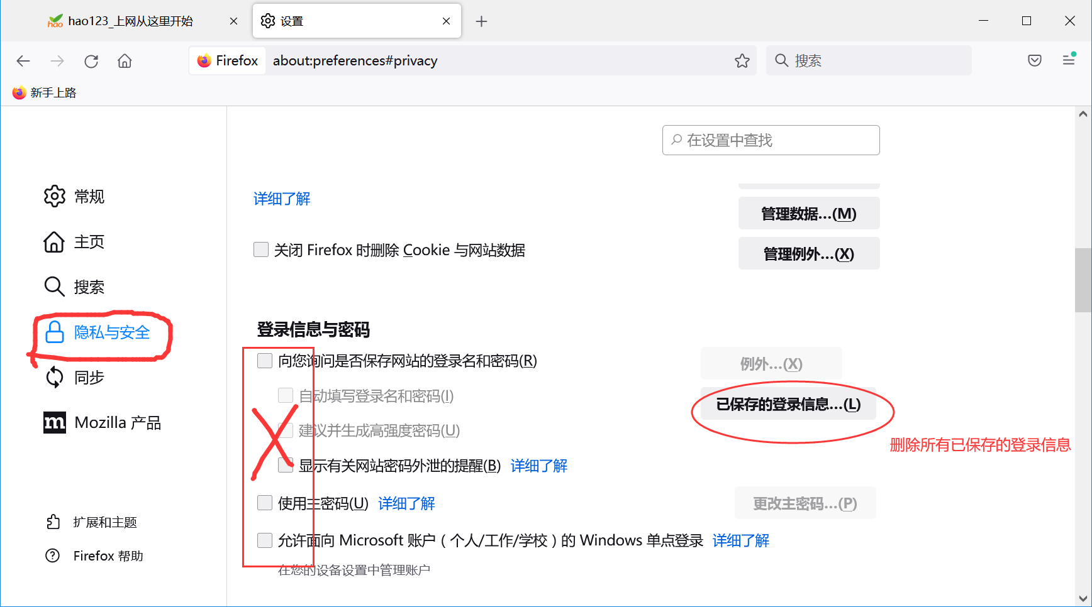

1. 安装Selenium IDE
2. 方式一：拖拽安装包（selenium\_ide-3.17.4-fx.xpi）到Firefox窗口里，点击“添加”，点击“好的”。

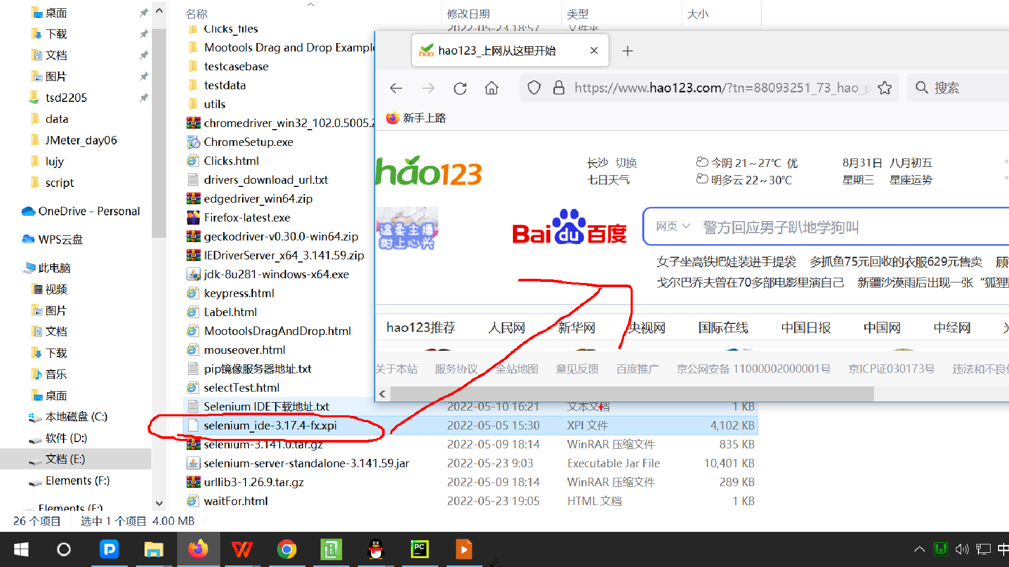

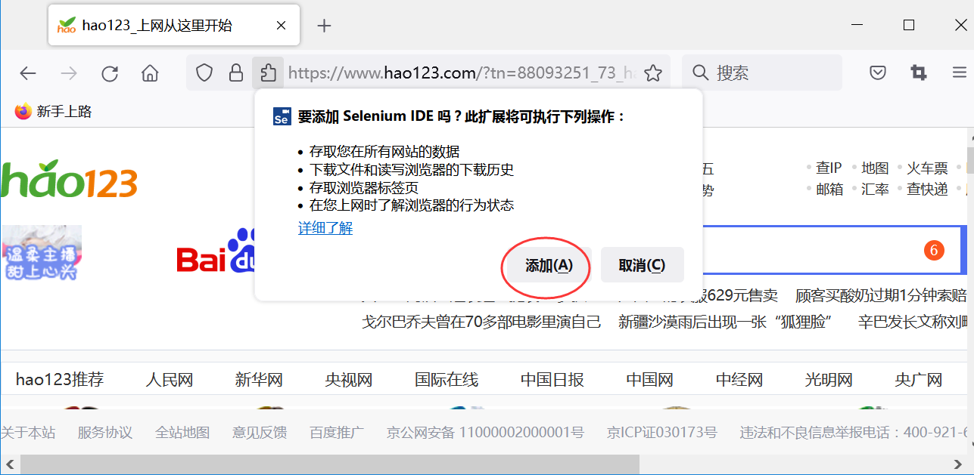

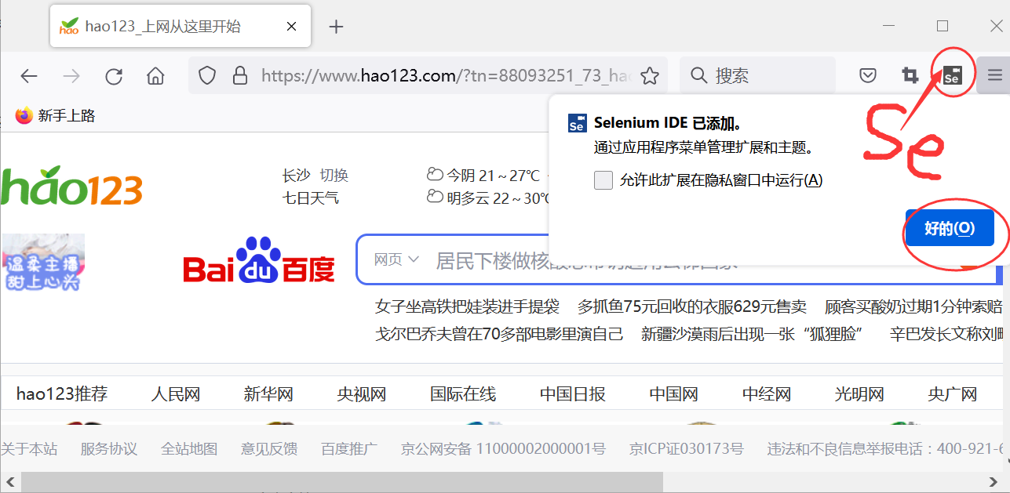

1. 方式二：如果无法拖拽，Firefox右上角---扩展和主题---齿轮图标---从文件安装附加组件---选择安装包---添加---好的。

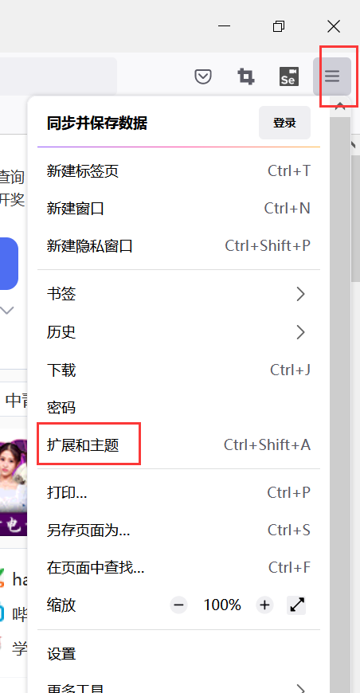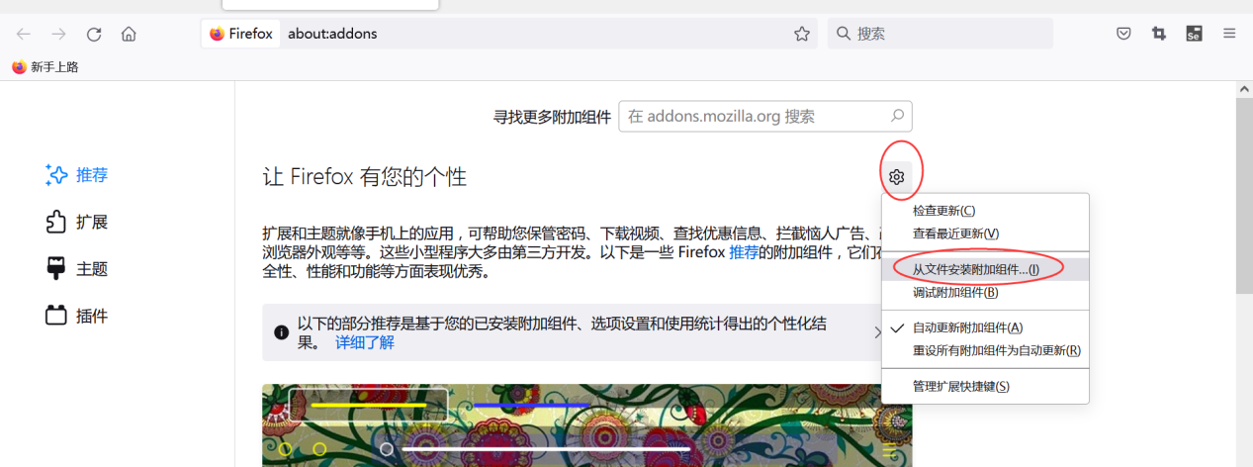

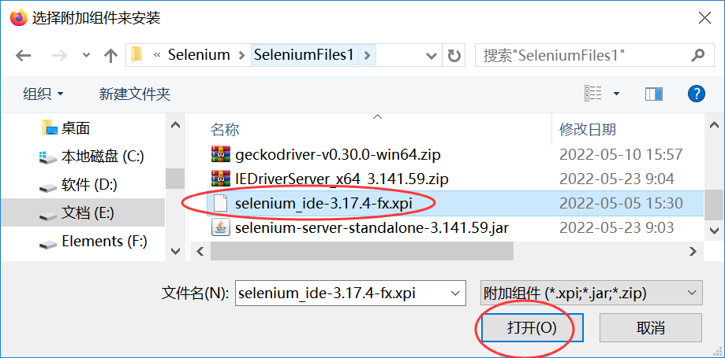

1. 启动Selenium IDE：

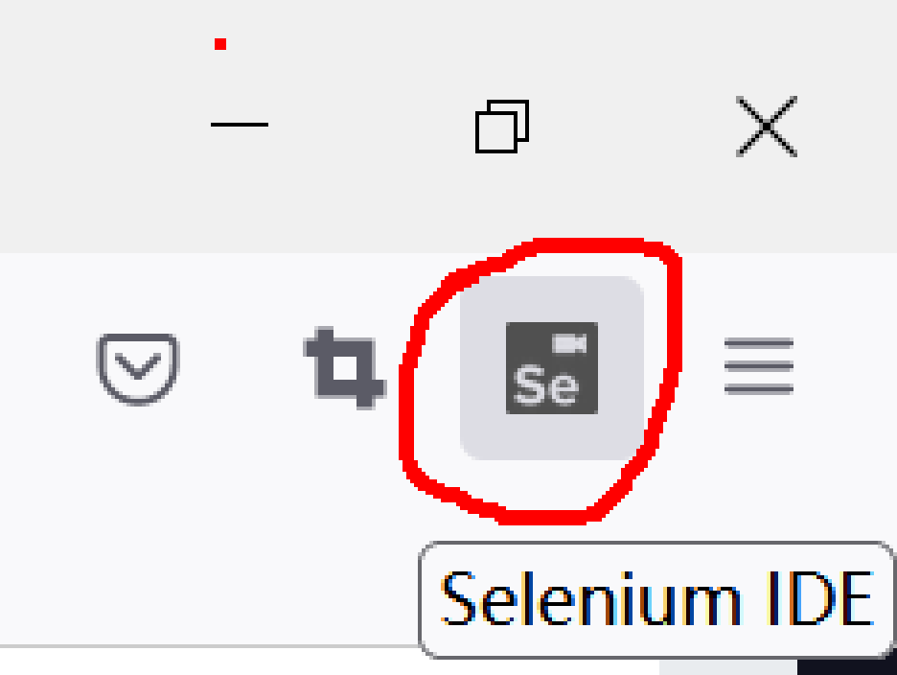

1. 使用Selenium IDE做简单的功能自动化测试：录制回放机制

（1）启动Firefox，启动Selenium IDE

（2）Record a new test in a new project

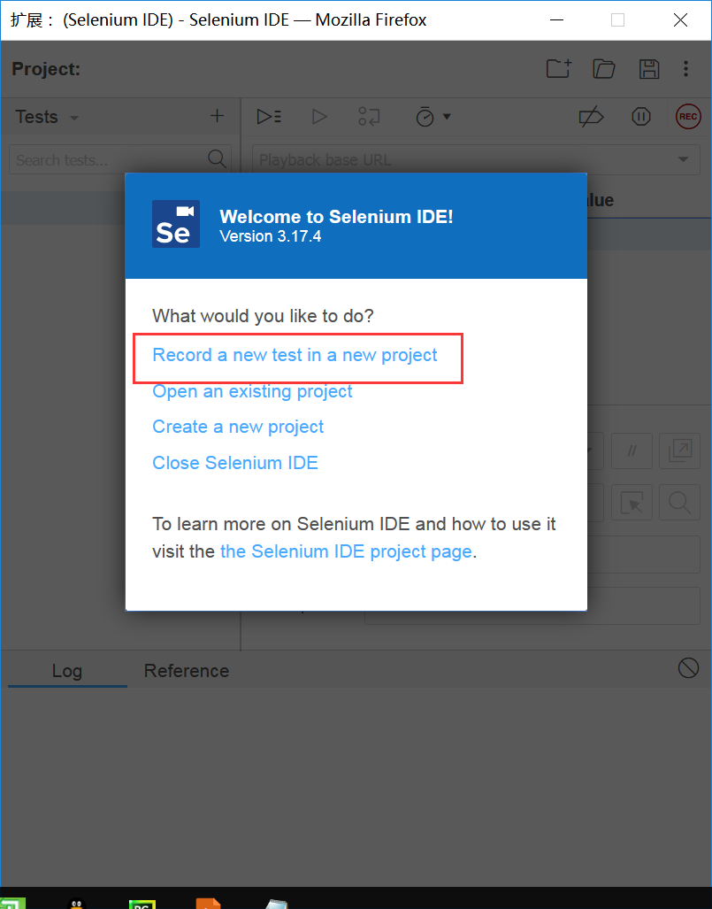

1. 输入PROJECT NAME项目名称（工程名称）:自定义名称（假设：pro1）,点击OK

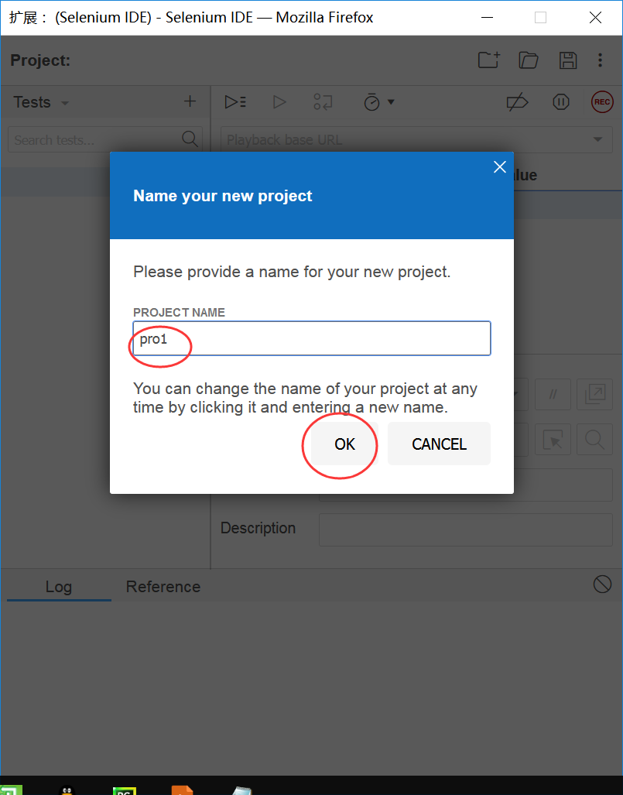

1. 输入BASE URL（被测系统的访问地址，假设是ECSHop前台首页，http://localhost/upload/index.php），点击START RECORDING(开始录制)

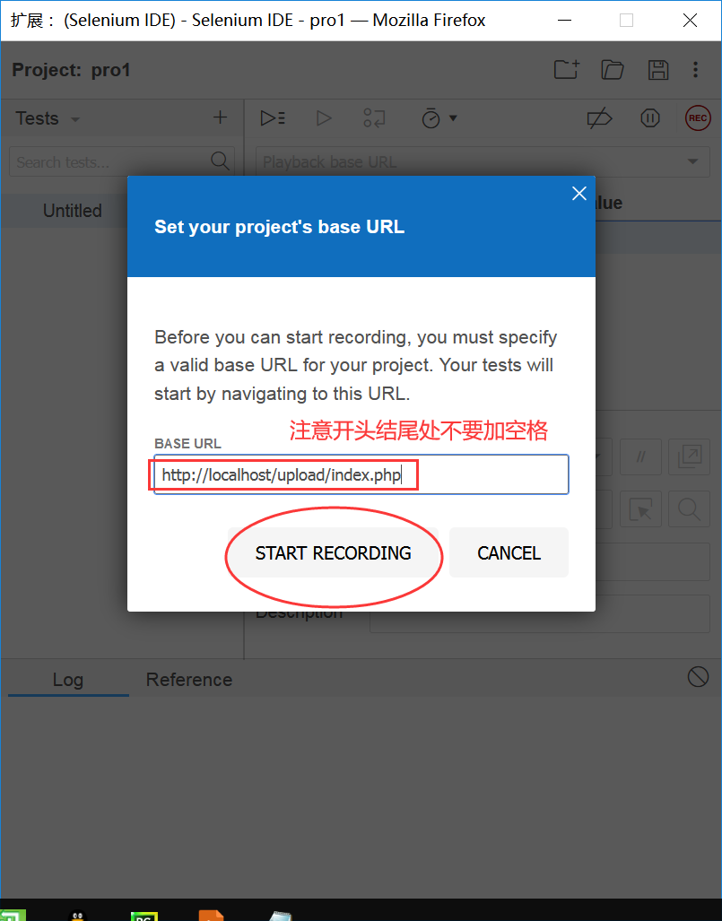

1. 在Selenium IDE所自动启动的浏览器窗口里，按照设计好的测试用例文档里的描述一步一步的进行操作，最后关闭浏览器。（假设：点击“登录”，输入用户名111，输入密码222，点击“立即登陆”）
2. 点击“停止录制”，在弹出框里输入TEST NAME(测试名称，自定义，假设test1)，点击OK

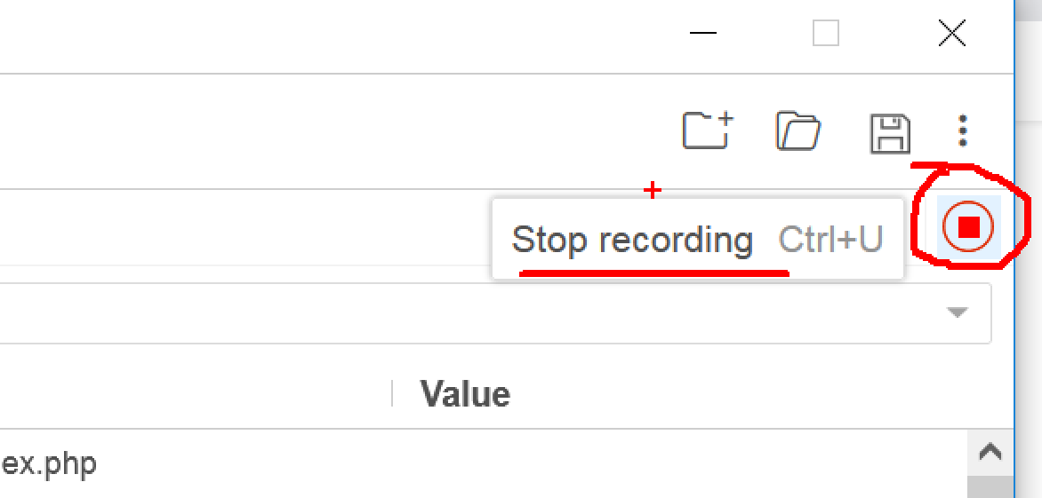

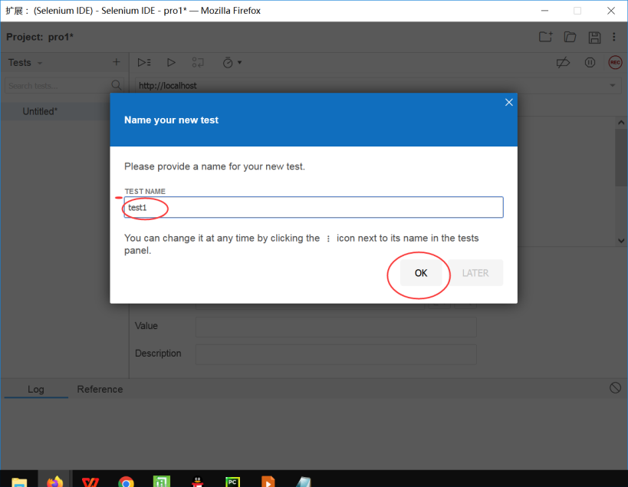

1. 保存：Ctrl+S，选择自定义文件夹路径，保存

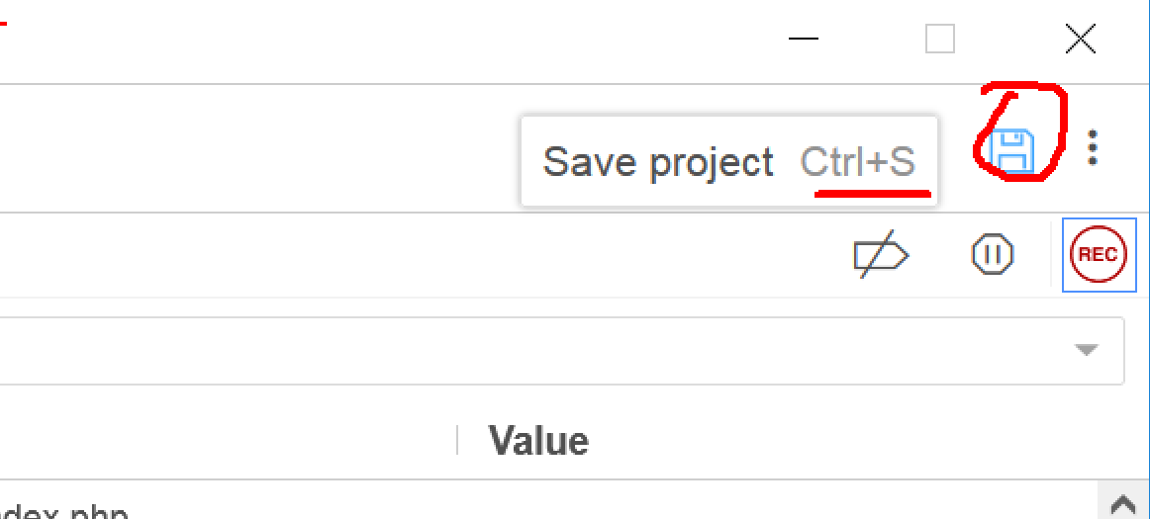

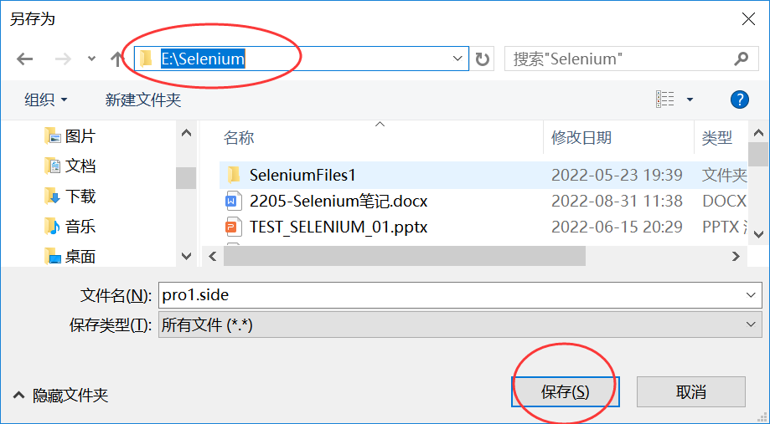

1. 调整速度：Slow慢速 ---每次打开程序运行前都需要调整。

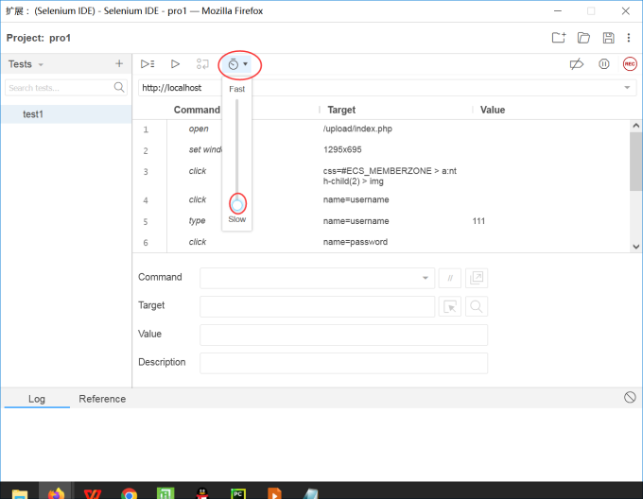

1. 运行代码（回放）：点击第二个三角号

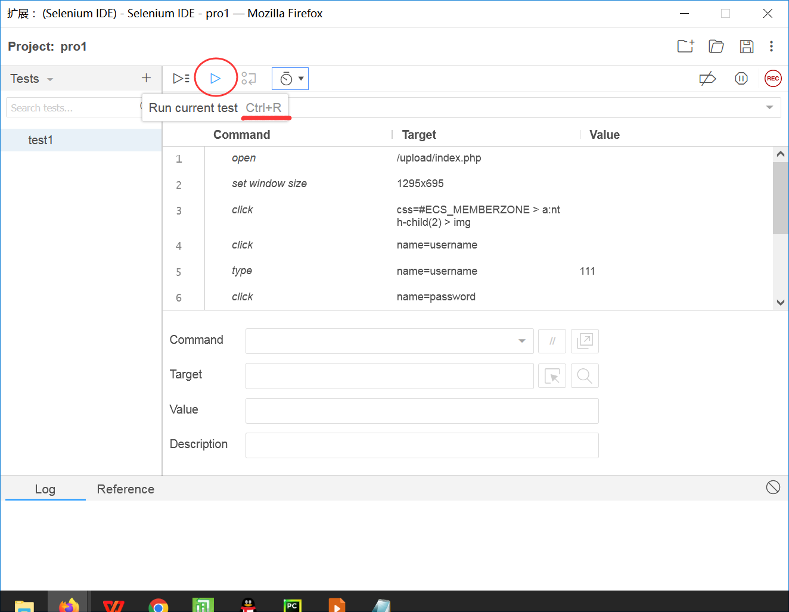

1. 第二天打开前一天所录制的代码：

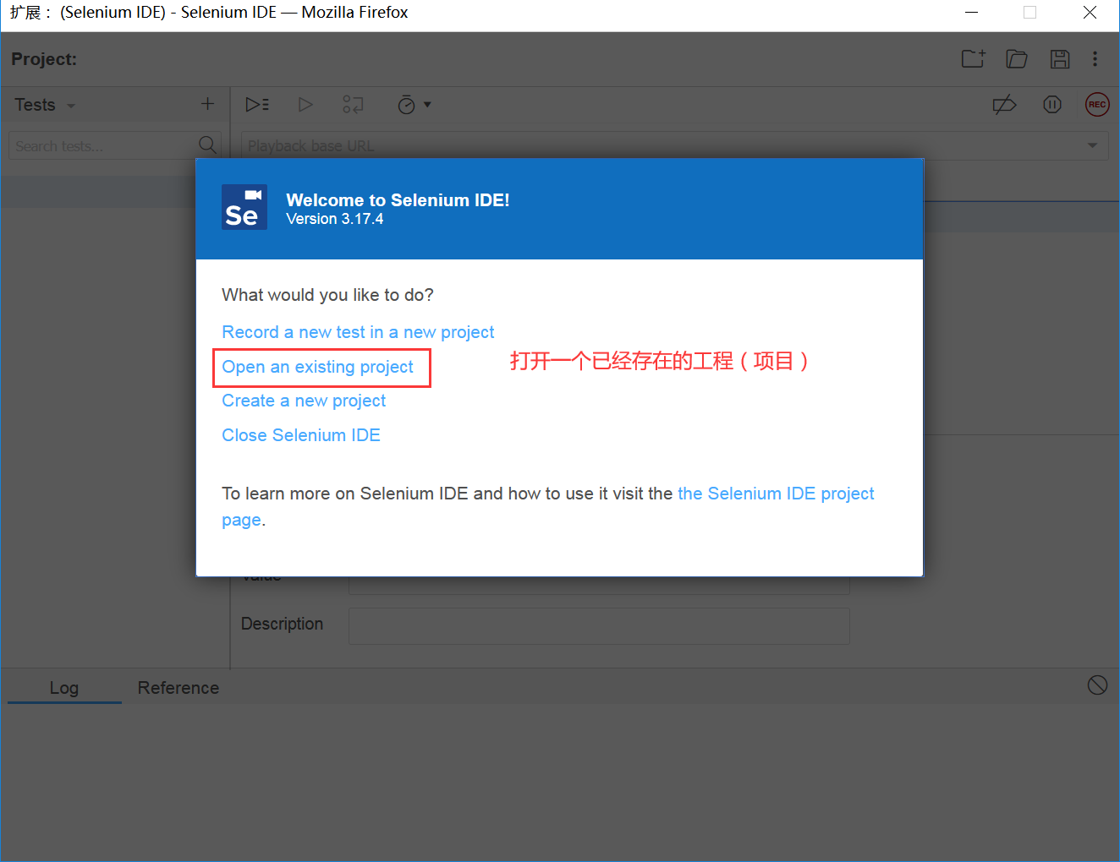

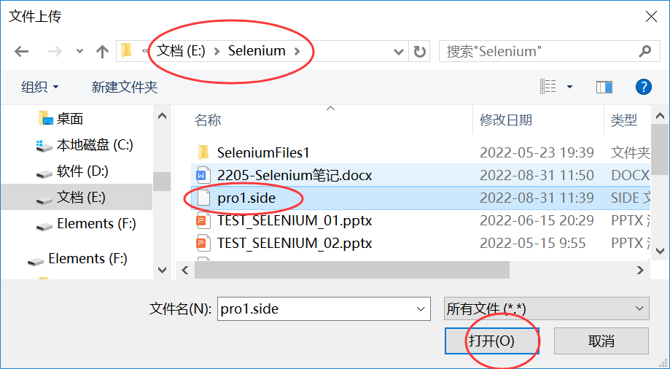

注意：每次都需要调整运行速度。

练习：用Selenium IDE录制ECShop前台页里，点击“高级搜索”，输入价格范围100到999，点击“立即搜索”的步骤。保存到pro2.side(其中包含test2)，回放调试代码。

1. Selenium WebDriver环境搭建
2. 安装Python---略！

C:\Users\tedu>where python

C:\Users\tedu\python

D:\Python2\python.exe

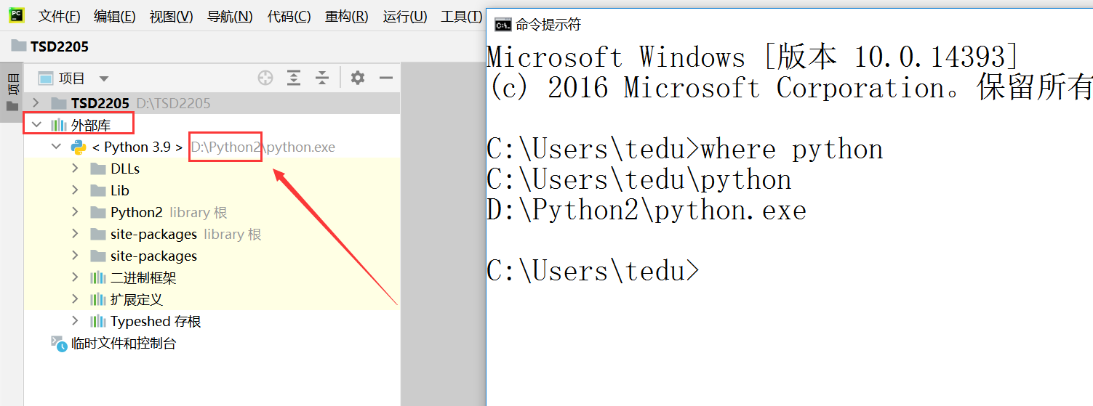、

说明：Python 3.x的版本都可以（3.6、3.7、3.8、3.9）

C:\Users\tedu>python

Python 3.9.5 (tags/v3.9.5:0a7dcbd, May 3 2021, 17:27:52) [MSC v.1928 64 bit (AMD64)] on win32

Type "help", "copyright", "credits" or "license" for more information.

>>>

1. 安装Pycharm---略！

2018、2020、2021、2022版都可以。

1. 安装selenium库：不是python自带的库，是第三方库，所以需要单独安装。
2. 在线安装：cmd里输入

pip install selenium==3.141.0 -i 网址

网址是下载这个库的服务器地址（镜像地址、镜像源）

<https://pypi.tuna.tsinghua.edu.cn/simple>

示例:

pip install selenium==3.141.0 -i https://pypi.tuna.tsinghua.edu.cn/simple

1. 说明：cmd里出现以下两个提示中任意一个都可以了。

Successfully installed selenium-3.141.0 ---本次安装成功！

Requirement already satisfied: selenium==3.141.0 --以前安装过！

1. 检查：cmd里输入pip show selenium

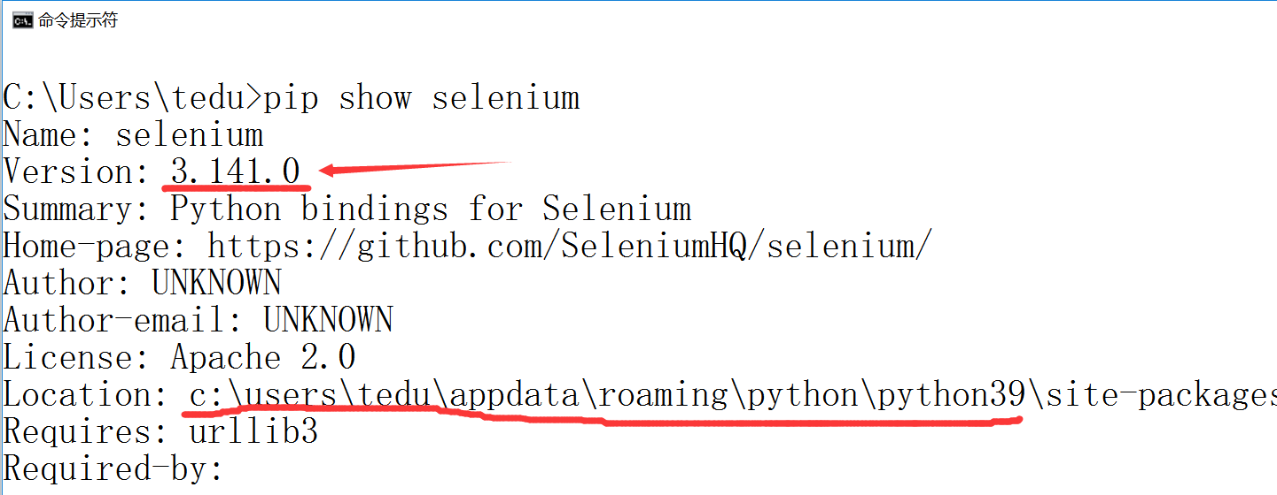

检查能从selenium库里导入模块进行使用，表示安装正常。

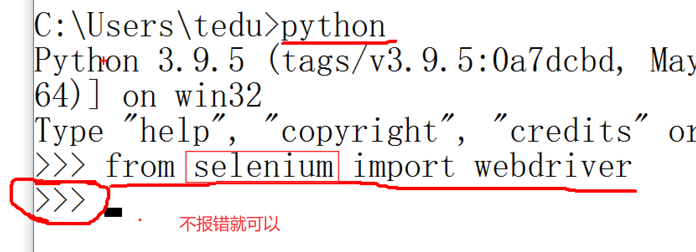

1. 在Pycharm里新建一个项目（工程）：
2. 启动Pycharm：菜单里“文件”下“新建项目”

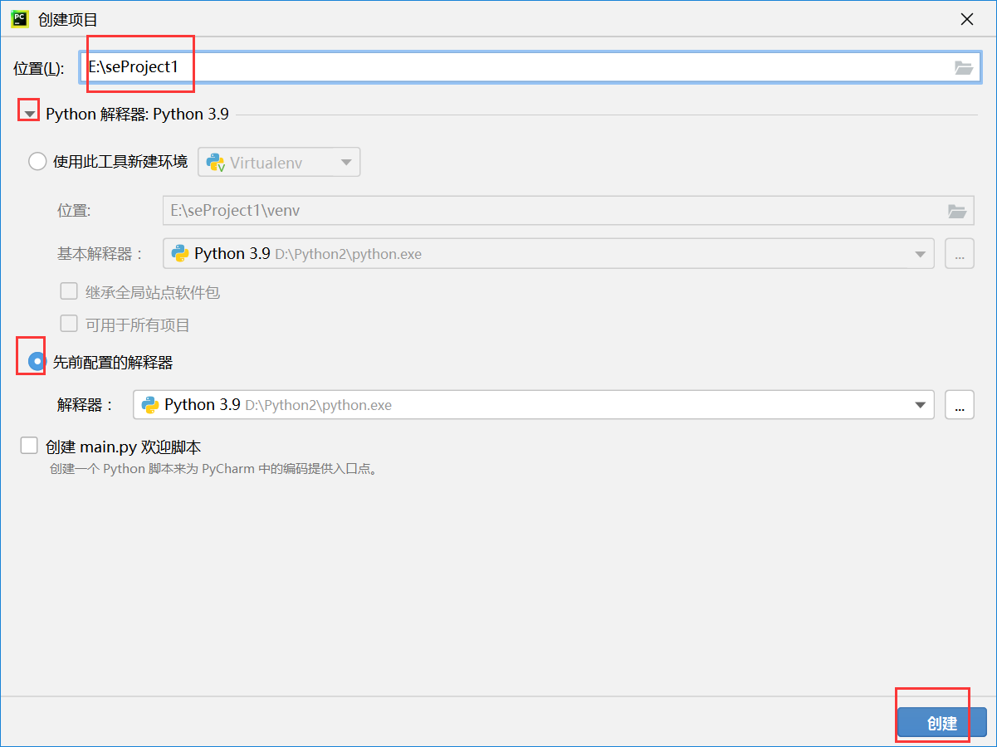

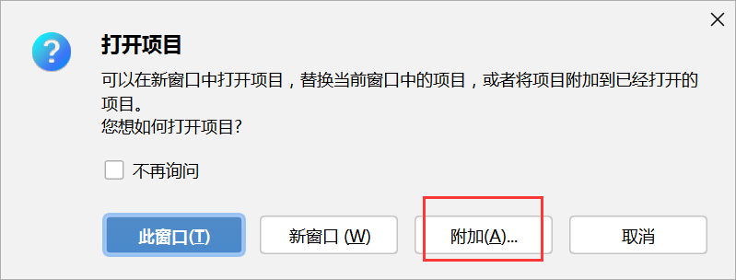

1. 新建python软件包、新建python文件

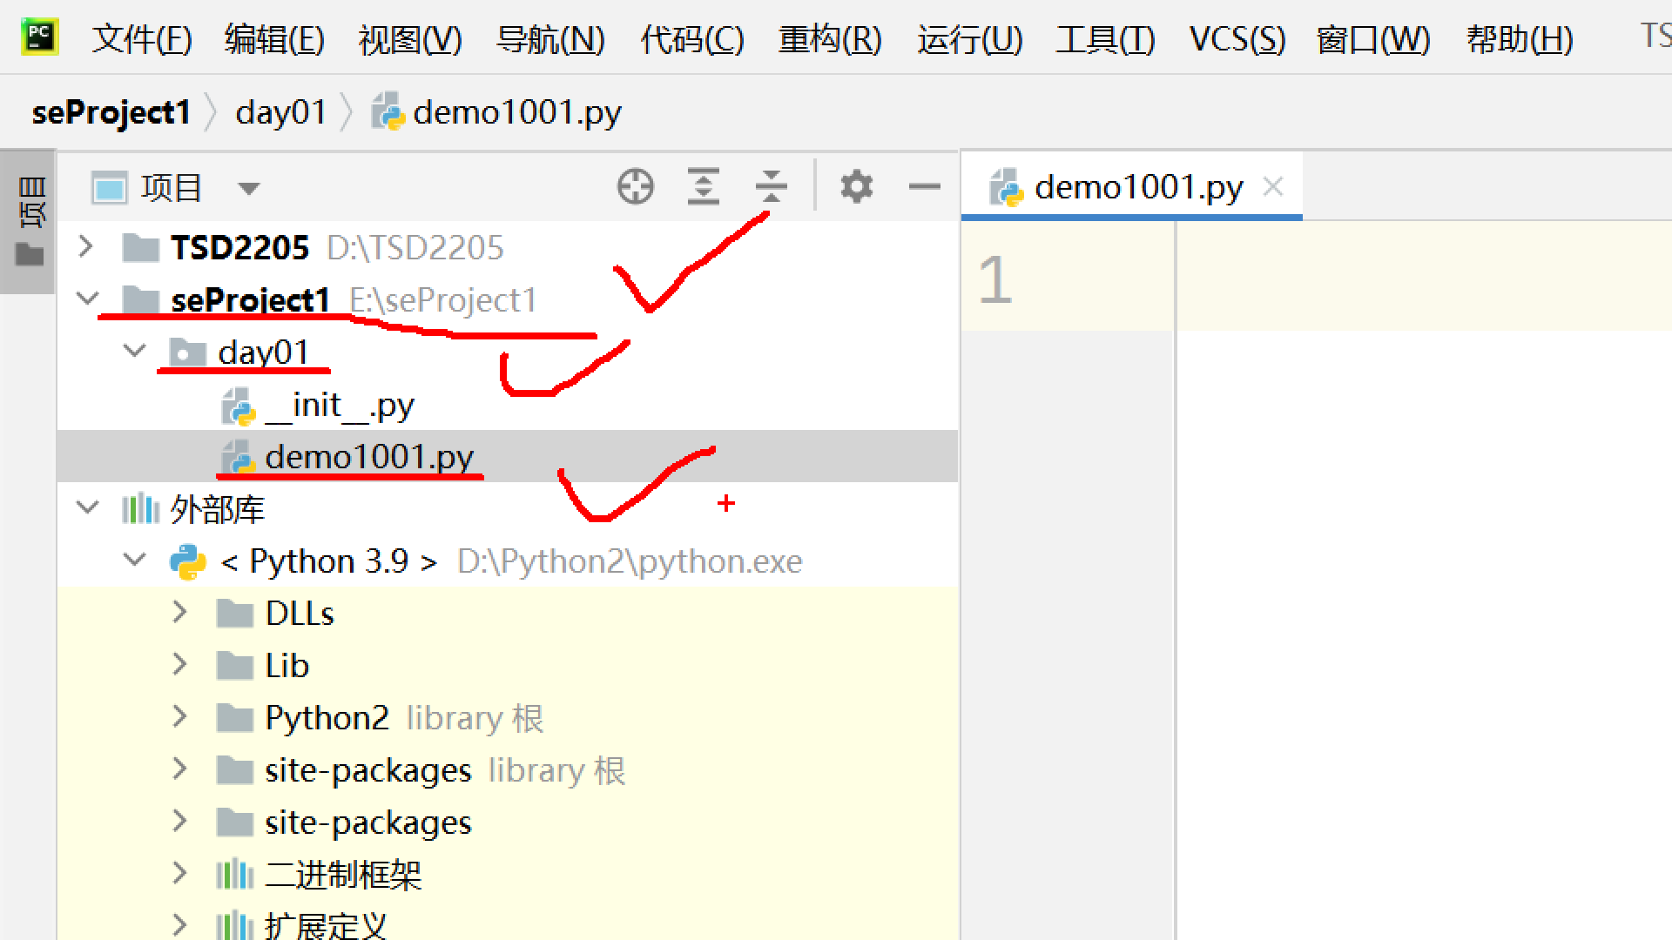

1. 书写一行代码来测试selenium库是否可用

from selenium import webdriver

1. 准备浏览器：Firefox ---略！

安装在默认路径（C:\Program Files (x86)\Mozilla Firefox）下，不要自定义路径

1. 准备浏览器的驱动程序---重要！
2. 按照浏览器的不同，去不同的网站下载驱动程序，解压缩到本地python解释器路径下即可。
3. 说明：一般浏览器使用最新版，驱动程序也用最新版，这样才能兼容。
4. 案例：Firefox版本是100--104（最新，较新），驱动程序是老师下发的资料包里的geckodriver-v0.30.0-win64.zip，解压到当前文件夹，把geckodriver.exe复制到python.exe所在的那个路径里。

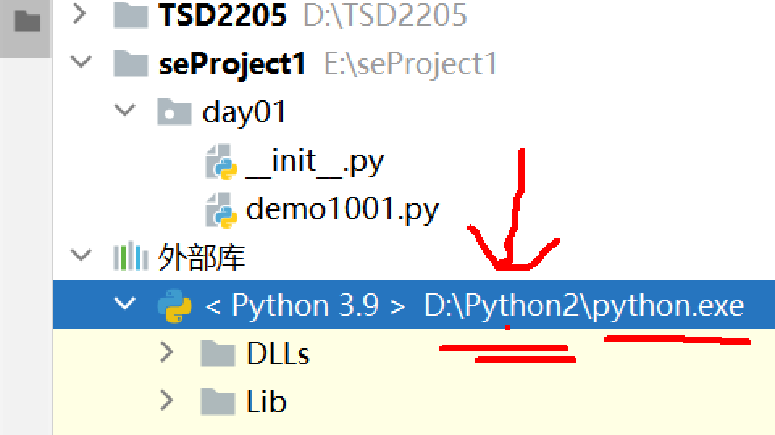

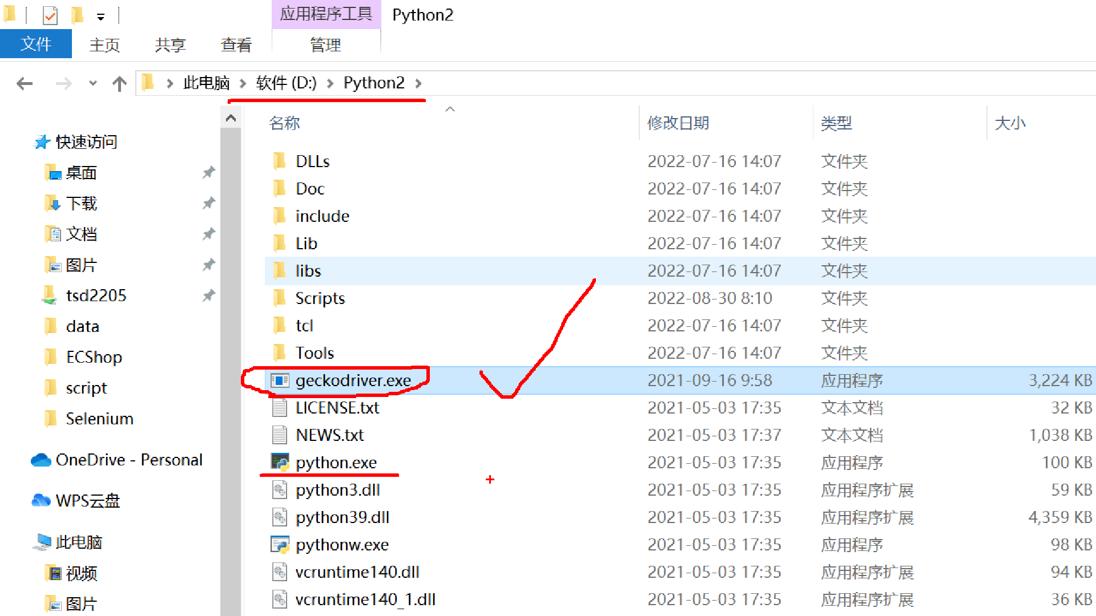

说明：各种浏览器的驱动程序的下载地址参考老师下发的资料包里的说明文档<drivers\_download\_url.txt>

1. 测试整体环境：

from selenium import webdriver  
driver=webdriver.Firefox()#启动Firefox

1. 常见错误：
2. ……geckodriver……PATH……

驱动程序文件没有准备好

要么修改代码：

driver=webdriver.Firefox(executable\_path='D:\\Python2\\geckodriver.exe')

1. ……browser binary……

无法自动找到浏览器的启动文件（firefox.exe）

需要卸载Firefox，重新安装在默认路径下

要么修改代码：

driver=webdriver.Firefox(firefox\_binary='C:\\Program Files (x86)\\Mozilla Firefox\\firefox.exe')

1. HTML基础知识
2. HTML是超文本标记语言，是设计网页的主要语言。
3. 为什么测试人员学习HTML？

Selenium自动化测试定位元素的前提是，需要了解HTML语法所实现的网页元素的表示方式，利用元素的表示方式来进行定位方法的调查。---学习强度不用会写，会读就行。

1. html网页基本结构

<html> ---网页开始

<head> ---网页头开始  
……

<title>网页标题</title>

……

</head> ---网页头结束

<body> ---网页体开始

…… ---包含网页内的所有元素

</body> ---网页体结束

</html> ---网页结束

1. 查看网页源代码的两种方式：
2. 方式一：网页任意位置---右击---菜单里选择“查看页面源代码”。---不建议！只看整体。

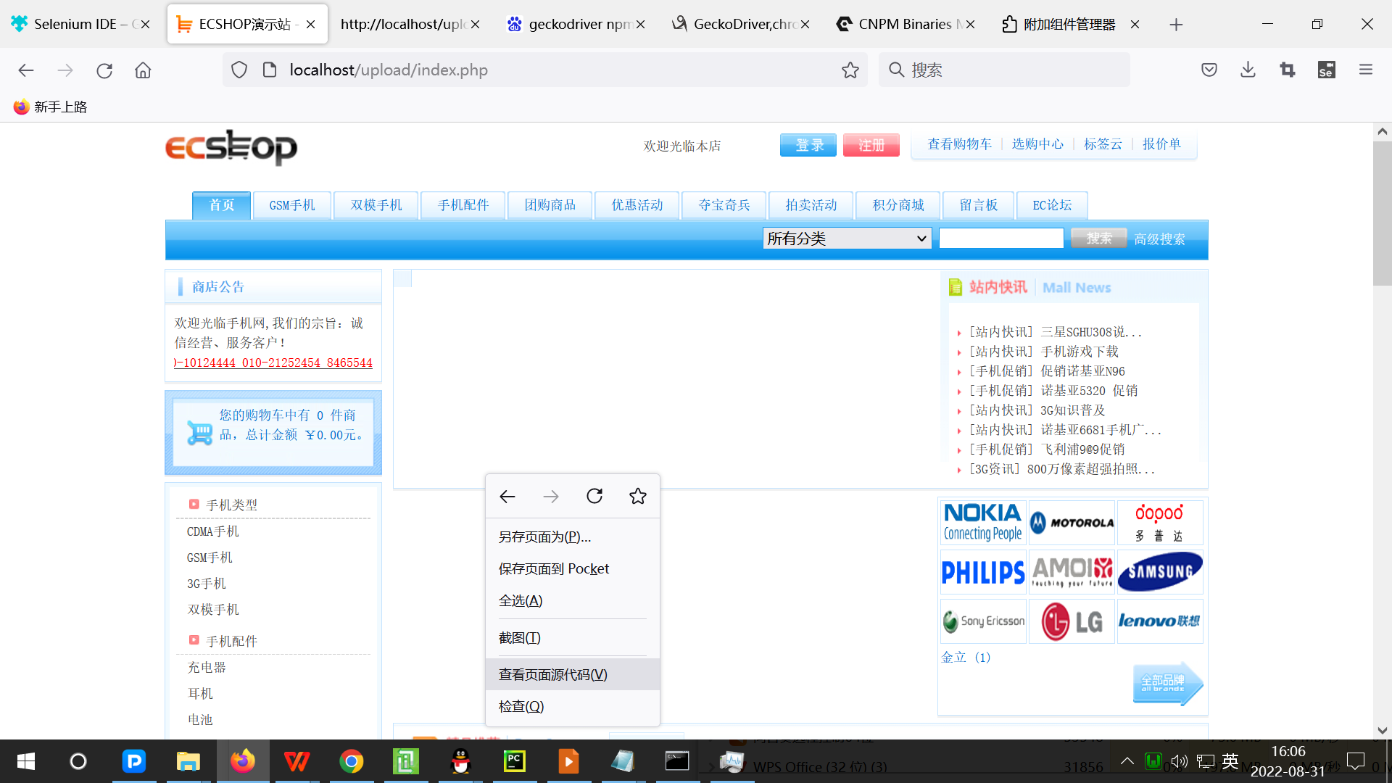

1. 方式二：网页目标元素---右击---菜单里选择“检查”---建议！看具体的一行代码。

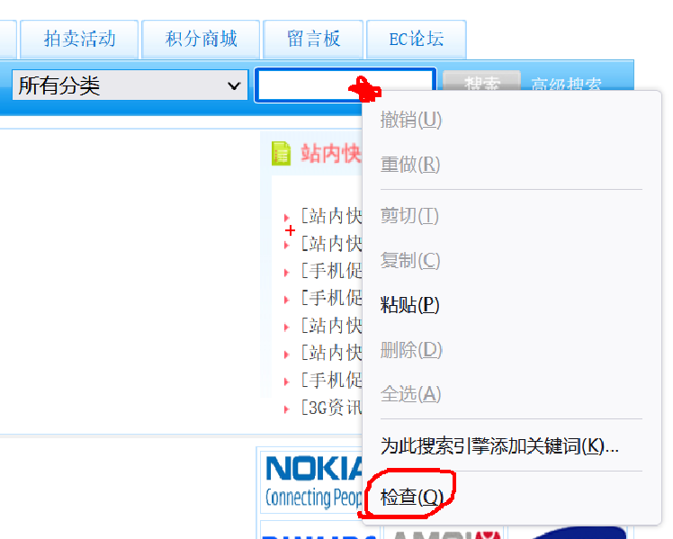

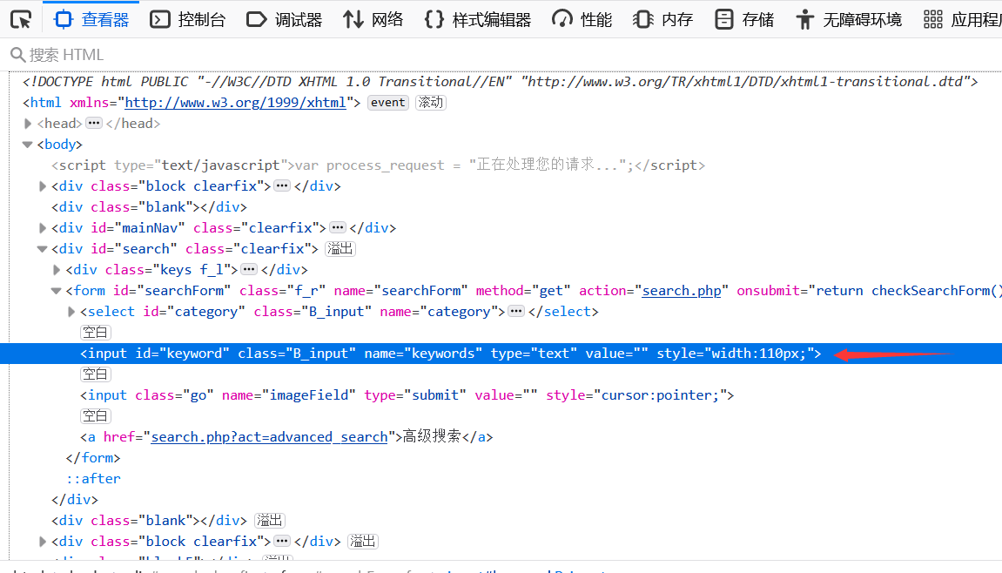

1. HTML标记（或叫“标签”）：tag，用<>表示的基本信息。
2. 单标记

<标记 属性名1=属性值1 属性名2=属性值2 >

1. 双标记

<标记 属性名1=属性值1 属性名2=属性值2>内容</标记>

说明：如果是双标记的内容里，再出现其他标记，称为标记之间的嵌套（上下级、父子）。

1. HTML中常见的元素：
2. 超级链接（简称为“超链接”或“链接”）：用于跳转网页，标记名称是a

<a href="URL"> 高级搜索</a>

1. 图片：标记名称是img

<img src="图片文件的路径">

说明：a和img经常一起搭配使用

<a……><img……></a>

1. 下拉列表：select标记，下级（子）是option标记代表一个选项，用于选择选项。

<select ……>

<option value="值1">选项文本1</option>

<option value="值2">选项文本2</option>

</select>

1. 列表：用于罗列显示多个信息。

<ul>

<li>内容1</li>

<li>内容2</li>

</ul>

说明：ul也可以换为ol（有序列表）

1. 表格：用于把一块网页区域划分为多个行和列，进行信息的显示。

<table>

<tbody>

<tr>

<th>车次</th>

<th>开车时间</th>

</tr>

<tr>

<td>T123</td>

<td>18:00</td>

</tr>

<tr>

<td>T567</td>

<td>19:00</td>

</tr>

</tbody>

</table>

1. 层（图层）：标记名称是div，用于进行界面布局时，把一块区域划分为多个区域。

<div>内容</div>

1. 表单：表单标记是form，用于收集客户填写的信息，提交给后台服务器。

<form action="xx.php" method="post">

……

</form>

1. 文本框：标记是input，type属性值是text（普通文本框）或password（密码文本框）。文本框有一个隐藏属性value，记录文本框里的当前值。

<input type="text">

<input type="password">

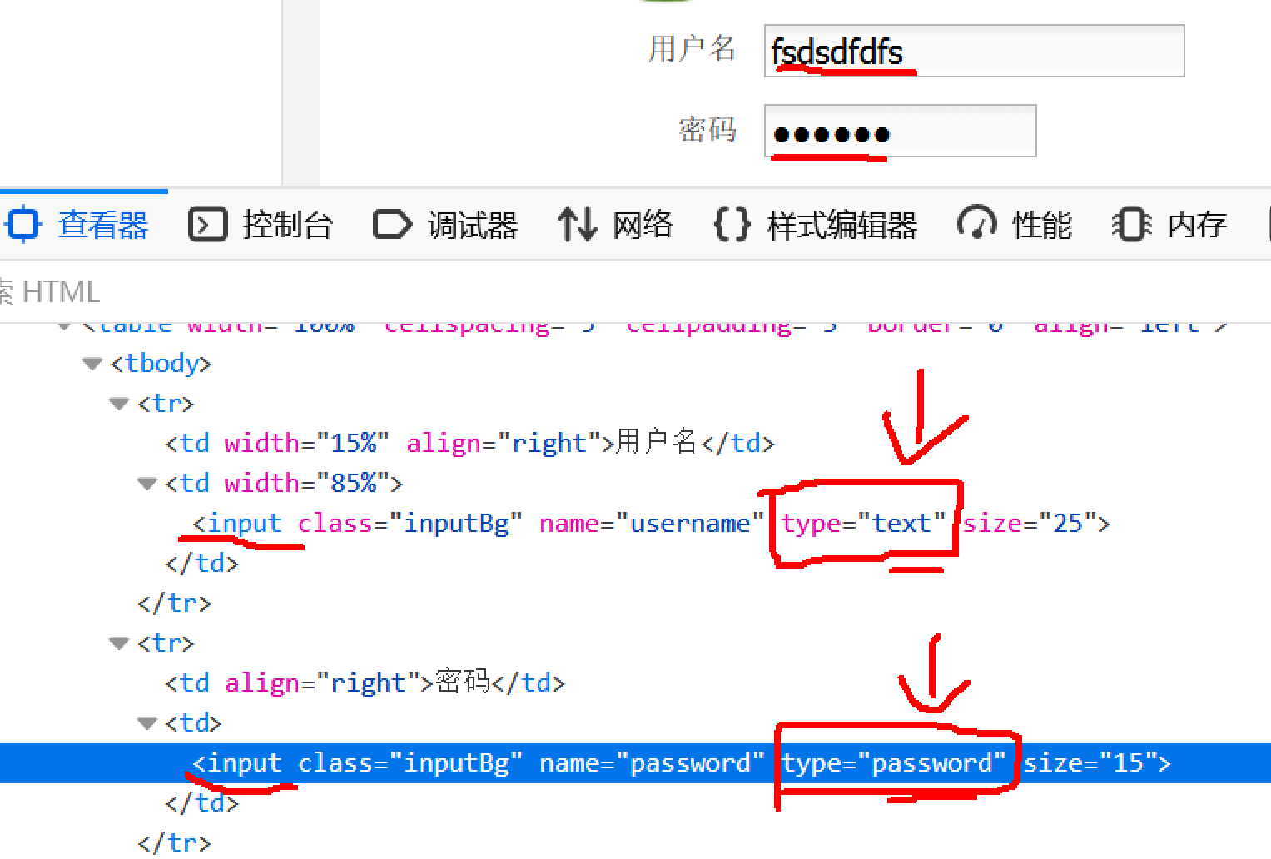

1. 按钮：标记是input，那么type属性值可能是“submit”（提交按钮，最常用！）、“reset”（重置按钮）、“file”（文件按钮，浏览、上传功能使用的按钮）、“button”(少见、与表单无关的按钮)

<input type="submit">

<input type="reset">

<input type="file">

<input type="button> ---少见！

<button></button> ---少见！

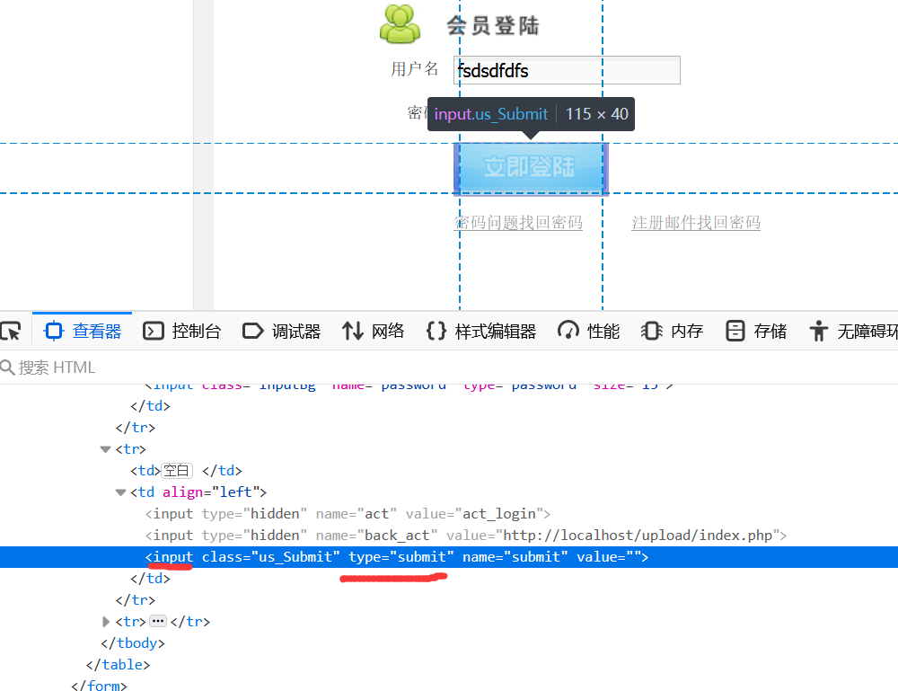

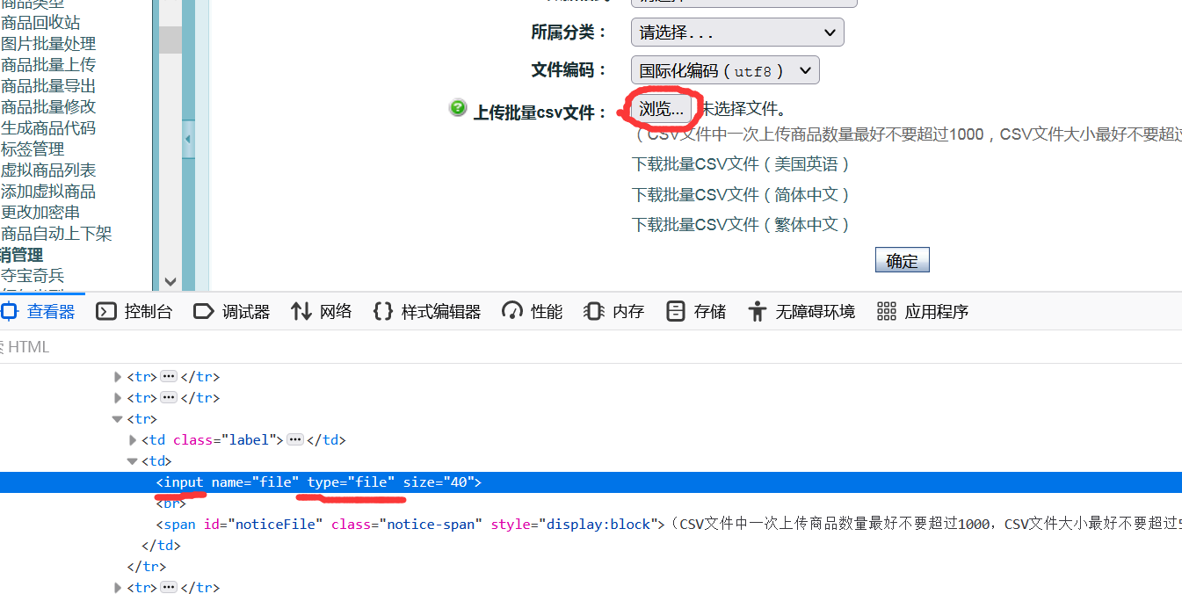

1. 复选框：标记是input，type属性值是checkbox

<input type="checkbox" checked="checked"> ---默认被选中

<input type="checkbox"> ---默认没有被选中

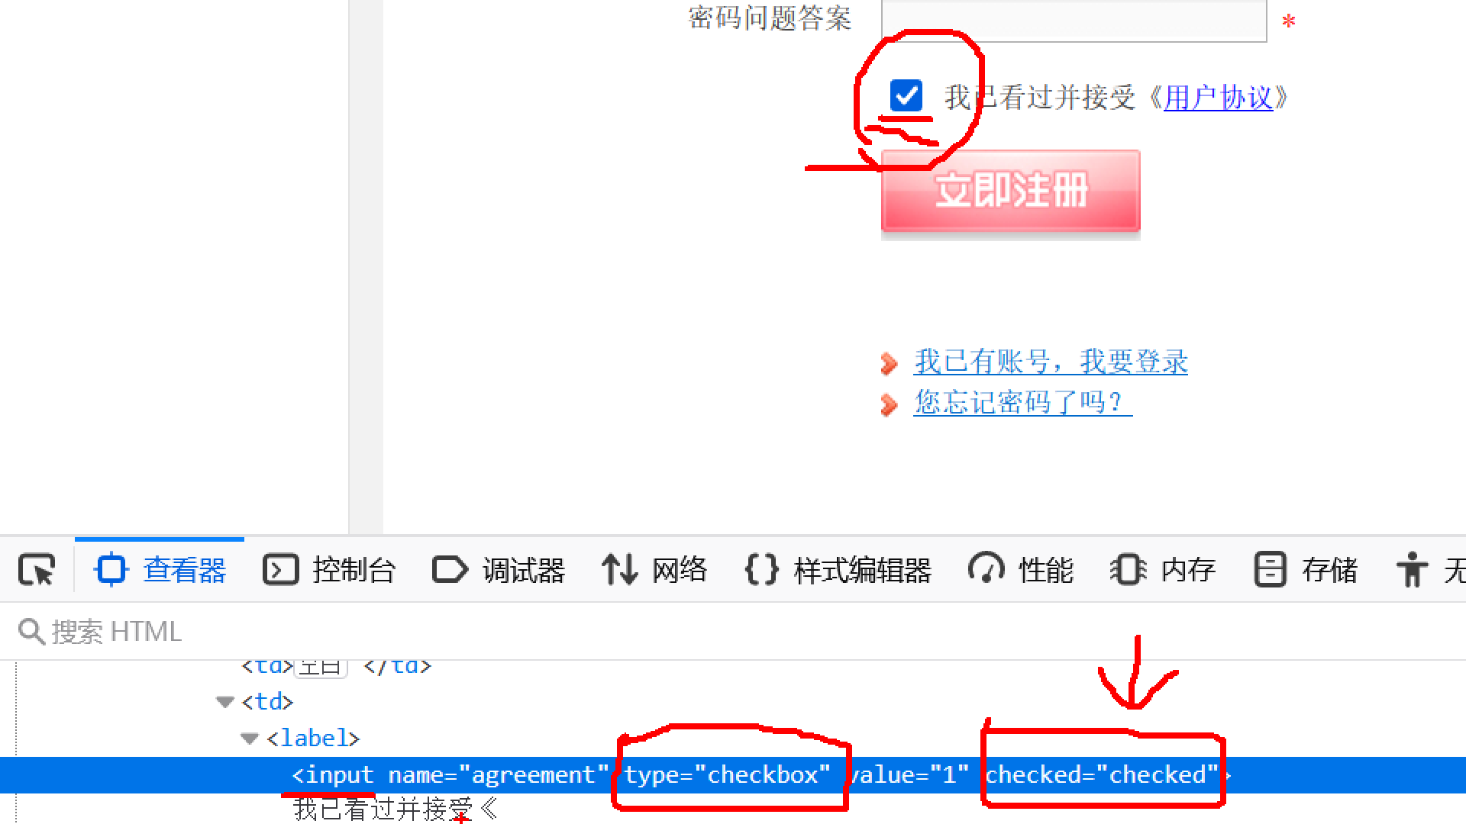

1. 单选按钮（单选钮）：一组单选按钮是互斥的，标记是input，type属性值是radio，一组有相同的name属性值的单选按钮是互斥的，互斥的单选按钮有不同的value属性值。

